

ПРАВИТЕЛЬСТВО ЧУКОТСКОГО АВТОНОМНОГО ОКРУГА

П О С Т А Н О В Л Е Н И Е

от | 19 февраля 2019 года | № | 74 | г. Анадырь

Об утверждении Положения и Паспорта памятника природы регионального значения «Кекурный (городище останцев)»

В соответствии со статьями 2 и 26 Федерального закона от 14 марта 1995 года № 33-ФЗ «Об особо охраняемых природных территориях», Законом Чукотского автономного округа от 25 апреля 2017 года № 28-ОЗ «О регулировании отдельных вопросов в области организации, охраны и использования особо охраняемых природных территорий в Чукотском автономном округе», в целях реализации пункта 3 Постановления Правительства Чукотского автономного округа от 28 июня 2011 года № 273 «О памятниках природы регионального значения Чукотского автономного округа, образованных до 2007 года», Правительство Чукотского автономного округа

ПОСТАНОВЛЯЕТ:

1. Утвердить:
1) Положение о памятнике природы регионального значения «Кекурный (городище останцев)» согласно приложению 1 к настоящему постановлению;
2) Паспорт памятника природы регионального значения «Кекурный (городище останцев)» согласно приложению 2 к настоящему постановлению.
2. Признать утратившим силу пункт 13 Перечня памятников природы регионального значения Чукотского автономного округа, образованных до 2007 года, приложения 1 к Постановлению Правительства Чукотского автономного округа от 28 июня 2011 года № 273 «О памятниках природы регионального значения Чукотского автономного округа, образованных до 2007 года».

3. Контроль за исполнением настоящего постановления возложить на Департамент промышленной и сельскохозяйственной политики Чукотского автономного округа (Соболев М.Ю.).

Председатель Правительства | Р.В. Копин

Приложение 1
к Постановлению Правительства
Чукотского автономного округа
от 19 февраля 2019 года № 74

ПОЛОЖЕНИЕ
о памятнике природы регионального значения «Кекурный

(городище останцев)»

1. Общие положения

1. Настоящее Положение разработано в соответствии с Земельным кодексом Российской Федерации, федеральными законами от 10 января 2002 года № 7-ФЗ «Об охране окружающей среды», от 14 марта 1995 года № 33-ФЗ «Об особо охраняемых природных территориях», Законом Чукотского автономного округа от 25 апреля 2017 года № 28-ОЗ «О регулировании отдельных вопросов в области организации, охраны и использования особо охраняемых природных территорий в Чукотском автономном округе», Постановлением Правительства Чукотского автономного округа от 28 июня 2011 года № 273 «О памятниках природы регионального значения Чукотского автономного округа, образованных до 2007 года», определяет цели объявления природного комплекса «Кекурный (городище останцев)» памятником природы регионального значения (далее - Памятник природы) и режим особой охраны его территории, а также содержит сведения о площади и описание местонахождения Памятника природы.
2. Памятник природы образован решением исполнительного Комитета Магаданского областного Совета народных депутатов от 8 июля 1983 года № 296 «О признании редких и достопримечательных объектов памятниками природы».
3. Памятник природы расположен на территории городского округа Певек, вблизи поселка Красноармейский, в 6-7 км на север от 42-го км автодороги Певек – Комсомольский. Район р. Апапельгын, окрестности г. Певек на горных склонах Шелагского хребта.
4. Площадь Памятника природы составляет 17 га, профиль – геологический, категория занимаемых земель – земли сельскохозяйственного назначения.
5. Схема расположения, схема границы, описание характерных точек границы и координаты поворотных точек границы Памятника природы указаны в приложении к настоящему Положению.
6. Памятник природы находится в ведении Департамента промышленной и сельскохозяйственной политики Чукотского автономного округа (далее – Департамент).
7. Объявление территории Памятником природы не влечет за собой изъятие у собственников, землепользователей и арендаторов занимаемых ими земельных участков.
8. В целях предотвращения неблагоприятных антропогенных воздействий на Памятник природы на прилегающих к нему земельных участках и водных объектах создаются охранные зоны. Решение о создании охранной зоны Памятника природы и об установлении ее границы принимается Губернатором - Председателем Правительства Чукотского автономного округа.
9. На территории Памятника природы и в границах его охранной зоны в соответствии с Федеральным законом от 14 марта 1995 года № 33-ФЗ «Об особо охраняемых природных территориях» запрещается всякая деятельность, влекущая за собой нарушение сохранности Памятника природы.
10. Особенности расположения и функционирования Памятника природы подлежат обязательному учету при разработке планов и перспектив экономического и социального развития, подготовке документов территориального планирования Чукотского автономного округа и городского округа Певек, лесохозяйственных регламентов и проектов освоения лесов, инвентаризации земель, а также схем землеустройства, охотустройства и водопользования.
11. Изменение границ, реорганизация или ликвидация Памятника природы осуществляется решениями Правительства Чукотского автономного округа по основаниям, установленным статьей 7 Закон Чукотского автономного округа от 25 апреля 2017 года № 28-ОЗ «О регулировании отдельных вопросов в области организации, охраны и использования особо охраняемых природных территорий в Чукотском автономном округе», при наличии положительного заключения государственной экологической экспертизы.

2. Цели образования Памятника природы

12. Природный комплекс «Кекурный (городище останцев)» объявлен Памятником природы в целях сохранения уникальных геологических объектов в виде одиночных останцев или их групп - кекур, сложенных порфиробластовыми гранитами на горных склонах Шелагского хребта, стоящие как исполины.

3. Режим особой охраны территории Памятника природы

13. На территории Памятника природы запрещается всякая деятельность, влекущая за собой нарушение его сохранности, в том числе:
1) повреждение форм рельефа и геологических областей;
2) распашка территории;
3) разведка и добыча полезных ископаемых, включая общераспространенные полезные ископаемые;
4) строительство новых объектов (баз отдыха и туристических объектов, производственных зданий и сооружений, жилых помещений, не связанных с деятельностью памятников природы), за исключением благоустройства мест отдыха;
5) нарушения гидрологического режима;
6) уничтожение и повреждение почвозащитной растительности;
7) проведение землеройных, строительных работ.
14. На территории Памятника природы, по согласованию с Департаментом, разрешается:
1) проведение научных работ;
2) осуществление эколого-просветительской и рекреационной деятельности.
Согласование (отказ в согласовании) Департаментом осуществления планируемой деятельности, указанной в настоящем пункте производится в течение 10 дней с момента поступления в Департамент письменного обращения, посредством направления заявителю письменного ответа о согласовании, либо об отказе в согласовании заявленных в обращении действий. Отказ Департамента в согласовании заявленных в обращении действий, производится в случае, если такие действия не предусмотрены настоящим пунктом, а также Паспортом памятника природы регионального значения «Кекурный (городище останцев)», утвержденным настоящим постановлением.
15. На территории Памятника природы допускается использование природных ресурсов в формах, обеспечивающих защиту исконной среды обитания и сохранение традиционного образа жизни коренных малочисленных народов Севера, Сибири и Дальнего Востока Российской Федерации.
16. Обязательства по обеспечению режима особой охраны Памятника природы принимают на себя собственники, владельцы и пользователи земельных участков, на которых находятся Памятник природы.
17. К охране Памятника природы могут привлекаться работники правоохранительных органов, природоохранных органов, общественные инспекторы, а также члены общественных организаций.
18. Установленный режим особой охраны Памятника природы указывается в паспорте Памятника природы.
19. Территория Памятника природы и его охранной зоны обозначается на местности предупредительными и информационными знаками по периметру его границы.
20. Расходы на обеспечение установленного режима особой охраны Памятника природы возмещаются за счет средств бюджета Чукотского автономного округа, а также внебюджетных источников.

4. Ответственность за нарушение режима

особой охраны территории Памятника природы

21. Владельцы и пользователи земельных участков, расположенных в границах Памятника природы, обязаны соблюдать режим его особой охраны.
Нарушение режима особой охраны Памятника природы влечет за собой административную, уголовную и иную ответственность, предусмотренную законодательством Российской Федерации и Чукотского автономного округа.
Приложение
к Положению о памятнике природы регионального значения «Кекурный (городище останцев)»

СХЕМА
расположения памятника природы регионального значения
«Кекурный (городище останцев)»
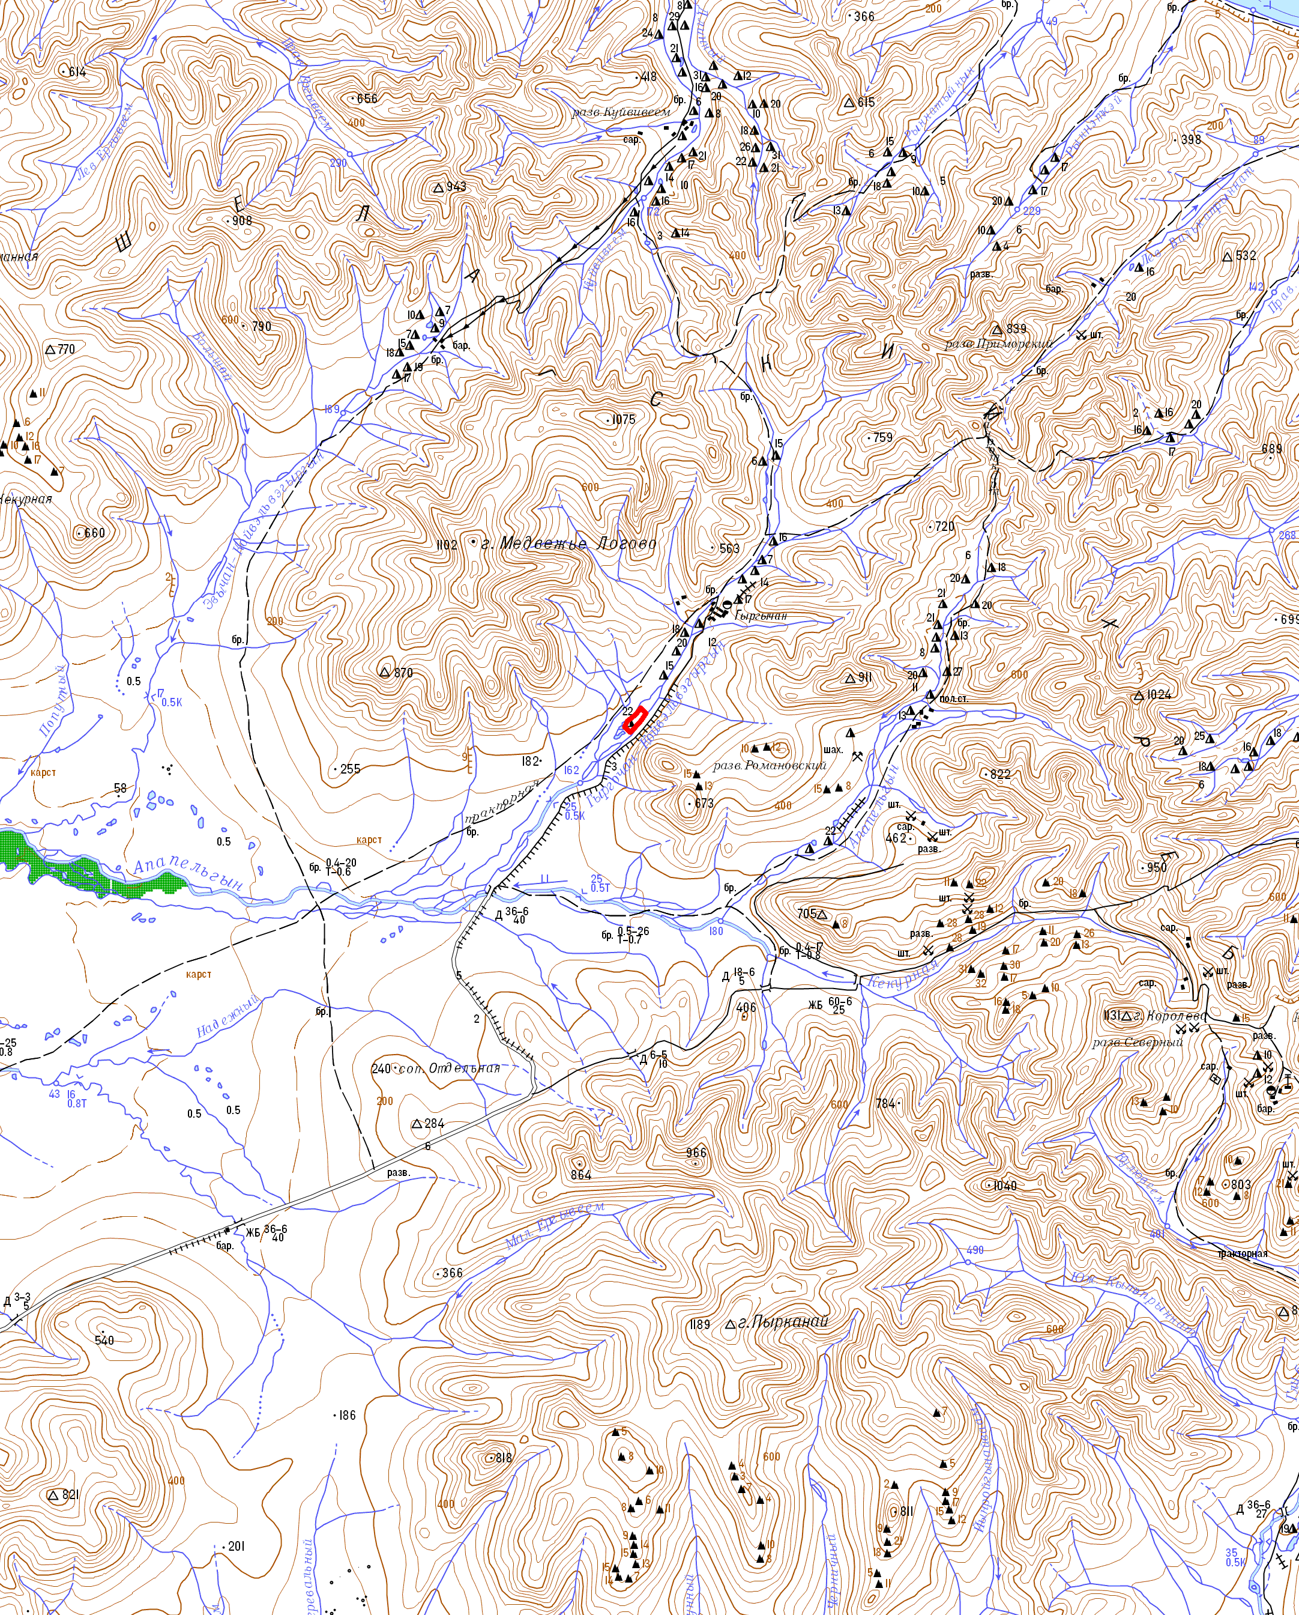

Условные обозначения:

Граница памятника природы

М 1:200 000
В 1 сантиметре 2000 метров
СХЕМА
границы памятника природы регионального значения
«Кекурный (городище останцев)»
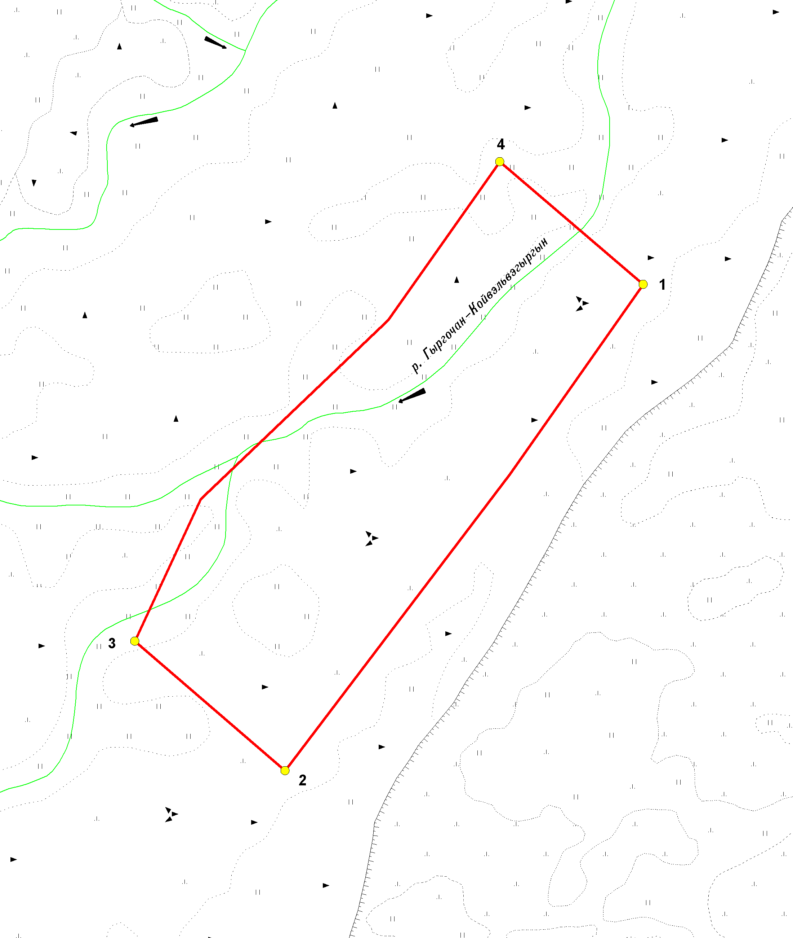

Условные обозначения:

2

Местоположение характерной точки и
ее номер

Граница памятника природы

М 1: 5 000
В 1 сантиметре 50 метров

ОПИСАНИЕ
характерных точек границы памятника природы регионального значения «Кекурный (городище останцев)»

От характерной точки границы памятника природы регионального значения «Кекурный (городище останцев)» (далее – характерная точка) 1, расположенной в 0,54 км юго-восточнее места слияния безымянных рек, граница идет в юго-западном направлении на протяжении 0,71 км, до характерной точки 2, расположенной в 0,37 км юго-восточнее места слияния реки Гыргочан-Койвэльвэгыргын и безымянной реки.
От характерной точки 2 граница идет в северо-западном направлении на протяжении 0,23 км, до характерной точки 3, расположенной в 0,25 км юго-западнее места слияния реки Гыргочан-Койвэльвэгыргын и безымянной реки.
От характерной точки 3 граница идет в северо-восточном направлении на протяжении 0,72 км, до характерной точки 4, расположенной в 0,33 км юго-восточнее места слияния безымянных рек.
От характерной точки 4 граница идет в юго-восточном направлении на протяжении 0,22 км, до характерной точки 1.

КАТАЛОГ
географических координат поворотных точек границы памятника природы регионального значения «Кекурный (городище останцев)»

Система координат WGS-84
Номер точки п/п | Номер точки на схеме | Северная широта |  |  | Восточная долгота
 |  | град. | мин. | сек. | град. | мин. | сек.
1 | 1 | 69 | 49 | 1 | 171 | 23 | 42
2 | - | 69 | 48 | 54 | 171 | 23 | 27
3 | 2 | 69 | 48 | 44 | 171 | 23 | 0
4 | 3 | 69 | 48 | 49 | 171 | 22 | 45
5 | - | 69 | 48 | 54 | 171 | 22 | 53
6 | - | 69 | 49 | 1 | 171 | 23 | 14
7 | 4 | 69 | 49 | 6 | 171 | 23 | 27

КАТАЛОГ
координат поворотных точек границы памятника природы
регионального значения «Кекурный (городище останцев)»

Номер точки п/п | Номер точки на схеме | Система координат,  МСК-87
Номер точки п/п | Номер точки на схеме | х, м | у, м
1 | 1 | 1538534.79 | 5513292.91
2 | - | 1538312.06 | 5513136.30
3 | 2 | 1537964.42 | 5512872.10
4 | 3 | 1538116.04 | 5512695.79
5 | - | 1538282.85 | 5512772.95
6 | - | 1538493.04 | 5512993.18
7 | 4 | 1538678.68 | 5513124.33
Приложение 2
к Постановлению Правительства
Чукотского автономного округа
от 19 февраля 2019 года № 74

ПАСПОРТ
памятника природы регионального значения «Кекурный
(городище останцев)»

1. Общие положения

1.1. Наименование памятника природы: «Кекурный (городище останцев)».
1.2. Основание для организации: Памятник природы «Кекурный (городище останцев)» (далее - Памятник природы) образован решением исполнительного Комитета Магаданского областного Совета народных депутатов от 8 июля 1983 года № 296 «О признании редких и достопримечательных объектов памятниками природы».
1.3. Адрес (местонахождение) памятника природы: городского округа Певек, вблизи поселка Красноармейский, в 6-7 км на север от 42-го км автодороги Певек – Комсомольский. Район р. Апапельгын, окрестности г. Певек на горных склонах Шелагского хребта.
1.4. Памятник природы расположен на землях сельскохозяйственного назначения, геологический профиль. Пользователь земель Муниципальное предприятие сельхозтоваропроизводителей «Чаунское».
1.5. Площадь Памятника природы составляет 17 га. Охранная зона отсутствует.
1.6. Памятник природы находится в ведении Департамента промышленной и сельскохозяйственной политики Чукотского автономного округа (далее - Департамент).
1.7. Памятник природы взят на учет в Комитете природопользования и охраны окружающей среды Департамента.
1.8. Паспорт памятника природы составлен Департаментом.
1.9. Приложение к паспорту памятника природы: Схема расположения, Схема границы, Описание характерных точек границы, Каталог географических координат поворотных точек границы Памятника природы, Каталог координат поворотных точек границы Памятника природы.

2. Краткое описание Памятника природы

2.1. Территория находится на территории городского округа Певек, вблизи поселка Красноармейский, в 6-7 км на север от 42-го км автодороги Певек – Комсомольский. Район р. Апапельгын, окрестности г. Певек на горных склонах Шелагского хребта. Памятник природы представляет собой геологические объекты в виде одиночных останцов - кекур, сложенных порфиро- бластовыми гранитами или их группами, стоящие как исполины. Высота до 20 м.
Памятник природы находится в подзоне северных гипоарктических (типичных) тундр на пологих шлейфах склонов, занятых в основном разными типами бугорковатых тундр.
Растительные сообщества Памятника природы небагаты:
70% - комплексы бугорковатых кустарничковых, ивковых, кассиопейных мохово-лишайниковых тундр (Betula exilis, Ledum decumbens, Salix pulchra, S. sphenophylla, S. reticulata, S. reptans, Carex lugens, Vaccinium vitis-idaea, Arctous alpina, Empetrum subholarcticum, Eriophorum vaginatum, Senecio atropurpureus, Petasites frigidus, Parrya nudicaulis, Luzula nivalis, Cassiope tetragona);
30% - комплексы кочкарных осоково-пушицевых, осоково-кустарничковых тундр (Betula exilis, Ledum decumbens, Salix fuscescens, Polygonum tripterocarpum, Carex lugens, C. stans, Vaccinium vitis-idaea, Eriophorum vaginatum, E. polystachion, Calamagrostis holmii, Arctagrostis latifolia, Valeriana capitata).
Биоразнообразие: на территории ООПТ по экспертным данным произрастает свыше 60 видов сосудистых растений.
2.2. Памятник природы создан в целях сохранения уникальных геологических объектов в виде одиночных останцев или их групп - кекур, сложенных порфиробластовыми гранитами на горных склонах Шелагского хребта, стоящие как исполины.

3. Режим особой охраны Памятника природы

3.1. Лица и организации, виновные в нарушении режима особой охраны памятника природы, привлекаются к ответственности в порядке, установленным Кодексом Российской Федерации об административных правонарушениях и Уголовным кодексом Российской Федерации. Режим памятника природы учитывается при разработке планов и перспектив экономического и социального развития, территориальных комплексных схем, схем землеустройства и районной планировки.
Все мероприятия на территории памятника природы проводятся при условии согласования с Департаментом.
Расходы по обеспечению установленного режима особой охраны памятника природы возмещаются в соответствии с законодательством Российской Федерации и Чукотского автономного округа.
3.2. Памятник природы создан без изъятия земель у землепользователей.
3.3. На территории Памятника природы запрещается всякая деятельность, влекущая за собой нарушение его сохранности, в том числе:
1) повреждение форм рельефа и геологических областей;
2) распашка территории;
3) разведка и добыча полезных ископаемых, включая общераспространенные полезные ископаемые;
4) строительство новых объектов (баз отдыха и туристических объектов, производственных зданий и сооружений, жилых помещений, не связанных с деятельностью памятников природы), за исключением благоустройства мест отдыха;
5) нарушения гидрологического режима;
6) уничтожение и повреждение почвозащитной растительности;
7) проведение землеройных, строительных работ.
3.4. На территории Памятника природы, по согласованию с Департаментом, разрешается:
1) проведение научных работ;
2) осуществление эколого-просветительской и рекреационной деятельности.
На территории Памятника природы допускается использование природных ресурсов в формах, обеспечивающих защиту исконной среды обитания и сохранение традиционного образа жизни коренных малочисленных народов Севера, Сибири и Дальнего Востока Российской Федерации.
3.5. Организация, взявшая на себя обязательство по охране Памятника природы - Администрация городского округа Певек (в лице заместителя главы администрации городского округа Певек по общим вопросам), фактический и почтовый адрес: 689400, Чукотский автономный округ, Чаунский район, г. Певек, ул. Обручева, дом 29; номер телефона 8 (42737) 4-26-60.
Согласование (отказ в согласовании) Департаментом осуществления планируемой деятельности на территории Памятника природы производится в течение 10 дней с момента поступления в Департамент письменного обращения, посредством направления заявителю письменного ответа о согласовании, либо об отказе в согласовании заявленных в обращении действий.
Отказ Департамента в согласовании заявленных в обращении заявителя действий, производится в случае, если такие действия запрещены пунктом 3.3 настоящего Паспорта, а также Положением о памятнике природы регионального значения «Кекурный (городище останцев)», утвержденным настоящим постановлением.

Приложение
к Паспорту памятника природы регионального значения «Кекурный (городище останцев)»

СХЕМА
расположения памятника природы регионального значения
«Кекурный (городище останцев)»

Условные обозначения:

Граница памятника природы

М 1:200 000
В 1 сантиметре 2000 метров

СХЕМА
границы памятника природы регионального значения
«Кекурный (городище останцев)»

Условные обозначения:

2

Местоположение характерной точки и
ее номер

Граница памятника природы

М 1: 5 000
В 1 сантиметре 50 метров

ОПИСАНИЕ
характерных точек границы памятника природы регионального значения «Кекурный (городище останцев)»

От характерной точки границы памятника природы регионального значения «Кекурный (городище останцев)» (далее – характерная точка) 1, расположенной в 0,54 км юго-восточнее места слияния безымянных рек, граница идет в юго-западном направлении на протяжении 0,71 км, до характерной точки 2, расположенной в 0,37 км юго-восточнее места слияния реки Гыргочан-Койвэльвэгыргын и безымянной реки.
От характерной точки 2 граница идет в северо-западном направлении на протяжении 0,23 км, до характерной точки 3, расположенной в 0,25 км юго-западнее места слияния реки Гыргочан-Койвэльвэгыргын и безымянной реки.
От характерной точки 3 граница идет в северо-восточном направлении на протяжении 0,72 км, до характерной точки 4, расположенной в 0,33 км юго-восточнее места слияния безымянных рек.
От характерной точки 4 граница идет в юго-восточном направлении на протяжении 0,22 км, до характерной точки 1.

КАТАЛОГ
географических координат поворотных точек границы памятника природы регионального значения «Кекурный (городище останцев)»

Система координат WGS-84
Номер точки п/п | Номер точки на схеме | Северная широта |  |  | Восточная долгота
Номер точки п/п | Номер точки на схеме | град. | мин. | сек. | град. | мин. | сек.
1 | 1 | 69 | 49 | 1 | 171 | 23 | 42
2 | - | 69 | 48 | 54 | 171 | 23 | 27
3 | 2 | 69 | 48 | 44 | 171 | 23 | 0
4 | 3 | 69 | 48 | 49 | 171 | 22 | 45
5 | - | 69 | 48 | 54 | 171 | 22 | 53
6 | - | 69 | 49 | 1 | 171 | 23 | 14
7 | 4 | 69 | 49 | 6 | 171 | 23 | 27

КАТАЛОГ
координат поворотных точек границы памятника природы
регионального значения «Кекурный (городище останцев)»

Номер точки п/п | Номер точки на схеме | Система координат,  МСК-87
Номер точки п/п | Номер точки на схеме | х, м | у, м
1 | 1 | 1538534.79 | 5513292.91
2 | - | 1538312.06 | 5513136.30
3 | 2 | 1537964.42 | 5512872.10
4 | 3 | 1538116.04 | 5512695.79
5 | - | 1538282.85 | 5512772.95
6 | - | 1538493.04 | 5512993.18
7 | 4 | 1538678.68 | 5513124.33

